МИНОБРНАУКИ РОССИИ

Федеральное государственное бюджетное образовательное учреждение высшего профессионального образования

НИЖЕГОРОДСКИЙ ГОСУДАРСТВЕННЫЙ ТЕХНИЧЕСКИЙ

УНИВЕРСИТЕТ им. Р.Е.АЛЕКСЕЕВА

Институт радиоэлектроники и информационных технологий

Кафедра ВСТ

ОТЧЁТ

по лабораторной работе №4

по дисциплине

Сети и телекоммуникации

РУКОВОДИТЕЛЬ:

________________ Гай В. Е.

(подпись)

СТУДЕНТ:

________________ Бубнов Е.А.

(подпись)

гр. 19-В-1

Работа защищена «___» ____________

С оценкой ________________________

Нижний Новгород 2021

***Цель работы:***

Подробное изучение TCP и UDP протокола.

***Задание:***

1. Подключиться к UDP серверу с помощью TCP клиента. Объяснить полученные пакеты в WireShark

2. Запустить TCP клиент, сервер, передать данные, затем прервать соединение (Ctrl + C) на стороне сервера. Объяснить полученные пакеты в WireShark

3. Запустить TCP клиент, сервер, передать данные, затем прервать соединение (Ctrl + C) на стороне клиента. Объяснить полученные пакеты в WireShark

***Ход работы:***

Структура сети

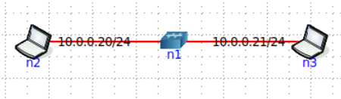

**1) Подключиться к UDP серверу с помощью TCP клиента.** **Объяснить полученные пакеты в WireShark**

Запускаем UDP сервер

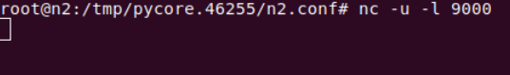

Подключается TCP клиент

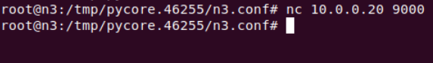

Неудачное подключение TCP клиента к UDP клиенту, т.к порты разные, и сервер отправляет запрос на разрыв соединения, т.к протоколы несовместимы.



**2. Запустить TCP клиент, сервер, передать данные, затем прервать соединение (Ctrl + C) на стороне сервера. Объяснить полученные пакеты в WireShark**

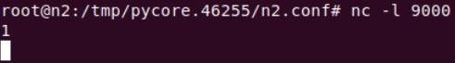



Останавливаем сервер:

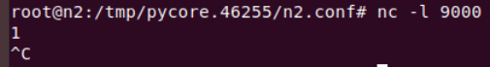

Сначала видно 3 пакета на соединение.

Клиент отправляет серверу запрос на соединение(SYN), сервер принимает его и отправляет ответ на подтверждение соединения (SYN, ACK). Клиент получает его и отправляет свой ответ(ACK).

Затем сервер отправляет данные и клиент получает их.

В первом пакете сервер отправляет данные (PSH) и запрос подтверждения (ACK), Клиент их принимает и отправляет второй пакет с ответом (ACK), что он получил данные.

Затем сервер прерывает соединение.

Сервер отправляет пакет – сброс соединения(FIN, ACK), клиент его принимает и отправляет пакет - подтверждения (ACK).

Теперь соединение разорвано на стороне сервера.

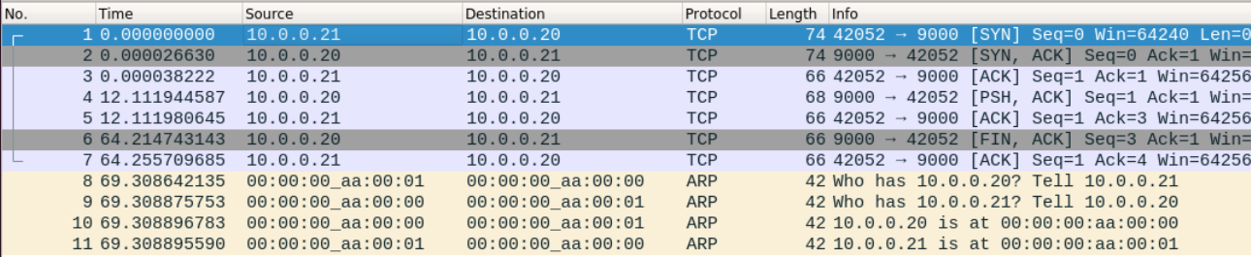

**3. Запустить TCP клиент, сервер, передать данные, затем прервать соединение (Ctrl + C) на стороне клиента. Объяснить полученные пакеты в WireShark**





Останавливаем клиента:

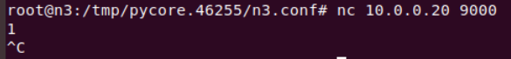

Сервер отправляет данные и клиент их принимает.

Клиент отправляет серверу запрос на соединение(SYN), сервер принимает его и отправляет ответ на подтверждение соединения (SYN, ACK). Клиент получает его и отправляет свой ответ(ACK).

Затем клиент отправляет данные и сервер получает их.

В первом пакете клиент отправляет данные (PSH) и запрос подтверждения (ACK), Сервер их принимает и отправляет второй пакет с ответом (ACK), что он получил данные.

Но затем клиент прерывает соединение.

Клиент отправляет запрос на прерывание соединения(FIN, ACK), сервер его принимает, отправляет пакет с ответом (FIN, ACK)

Клиент его принимает и отправляет ответ (ACK)

Теперь соединение разорвано с двух сторон.

